**MEME CRUSH**

Luis Daniel Hormiga González 20172020026

Javier Andrés Aponte Quevedo 20172020036

Oswaldo Romero Villalobos

Programación Avanzada

Universidad Distrital Francisco José de Caldas

Bogotá D.C

Colombia

2019

**INTRODUCCIÓN**

En el siguiente documento se explicará la elaboración y funcionamiento de un proyecto basado en la popular aplicación Bejeweled con el objetivo que aplicar los conocimientos adquiridos en clase, específicamente el uso de hilos para el manejo de animaciones en un Canvas. Esto se realizará por medio de algunos recursos de UML como lo son los diagramas de clase y los diagramas de casos de uso.

**Objetivos**

* Aplicar los conocimientos adquiridos en clase sobre el manejo de hilos especialmente para la implementación de animaciones simples en un Canvas
* Desarrollar un juego que cumpla su objetivo como medio de entretenimiento
* Reforzar el concepto y la aplicación de la modelo vista controlador (MVC)

**Marco Teórico**

El aplicativo es un juego perteneciente al genero de videojuegos conocido como “Match 3”, los cuales consisten en una matriz de iconos de distintos colores los cuales están desordenados por toda la pantalla, idea del juego es emparejar a través de movimientos horizontales y verticales con rango de una casilla un mínimo de 3 de estos iconos de las mismas características. Una vez son creadas estas combinaciones desaparecen y se generan nuevos iconos para emparejar, haciendo así que el juego se vaya renovando con cada movimiento.

**Historia de los primeros juegos “Match 3”:**

Uno de los primeros juegos que fueron creados en torno a esta temática fue “Shariki” el cual fue creado en el año 1994. Este juego consistia en iconos de forma redonda(círculos) de diferentes colores, los cuales debian ser combinados entre ellos generando filas o columnas de al menos 3 iconos. Este juego fue rápidamente conocido y esparcido por el publico que lo jugaba y se convirtió en uno de los primeros juegos de “Match 3”.

El segundo juego, que en realidad fue el que causó mas influencia en el genero fue “Bejeweled”, juego creado en el año 2001 por la empresa de videojuegos PopCap Games, este juego tuvo varias secuelas debido a su éxito y manejaba una interfaz mejorada con respecto a Match 3, además de enfocar sus iconos de colores en joyas.

**Match 3 en la actualidad**

Actualmente, el genero de videojuegos Match 3 está siendo dominado por el juego “Candy Crush”, (juego del que se toma el nombre de este aplicativo). La prueba del rotundo éxito de esta aplicación es que ha generado 1.330 aproximadamente dólares en ganancias

**Diagrama de casos de uso:**

usuario

**Diagrama de clases:**

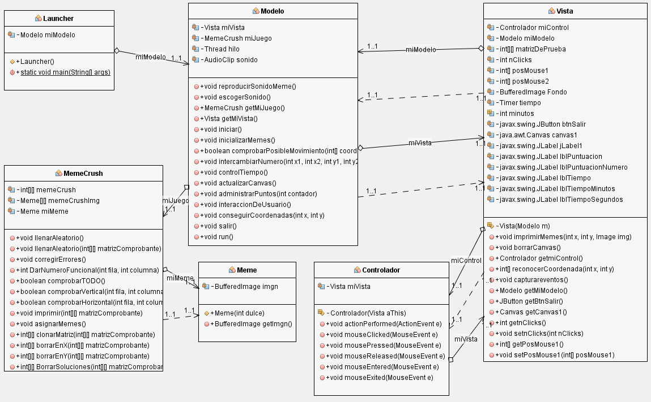

**Manual de Usuario**

El juego iniciará con una pantalla con iconos iniciales, un tiempo y una puntuación de 0.

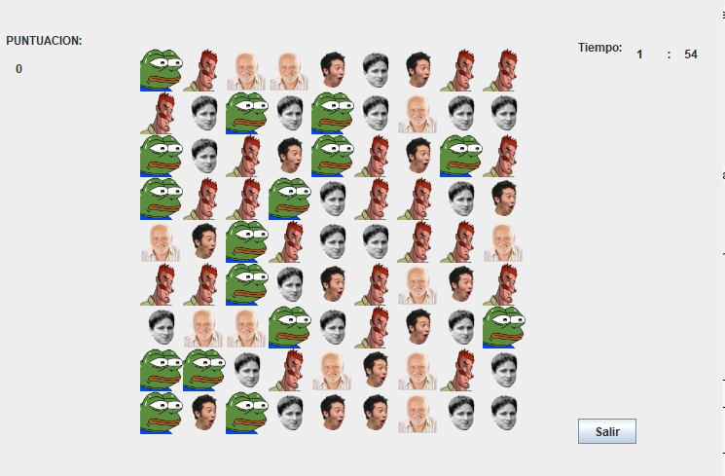

En esta pantalla usted debe hacer click en un icono y después hacer click en otro para intercambiarlos de lugar (Esto solo funciona si ambos iconos se encuentran a una casilla de distancia, y solo de manera horizontal y vertical).

En esta pantalla se puede observar que hay tres iconos de “rana verde” en orden vertical, esto significa que al intercambiar las casillas dando click se ha logrado una solucion. Una vez esto pase usted verá como esa combinacion desaparece y aparecen nuevos iconos. Ademas de esto su puntuacion aumentará.

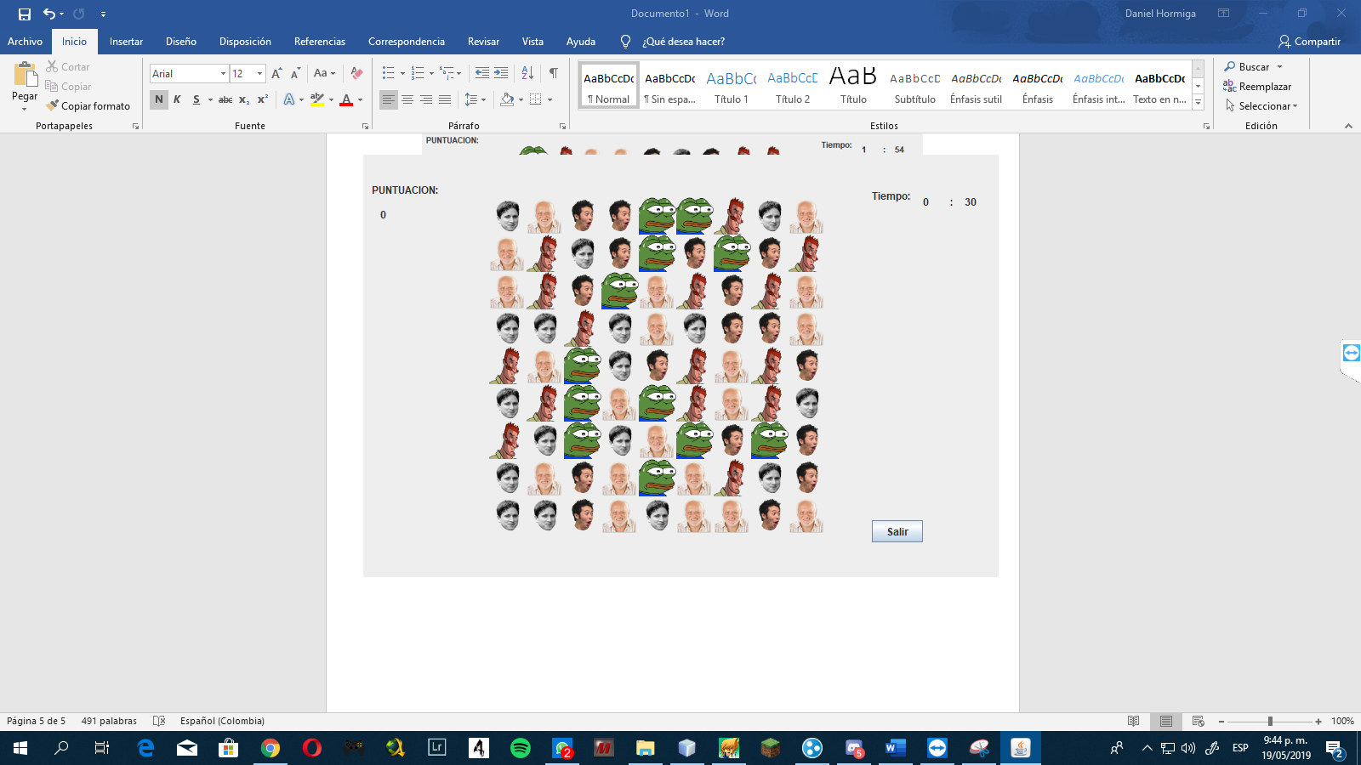

Una vez su tiempo acabe, el juego finalizará, intente lograr una puntuación cada vez mayor.

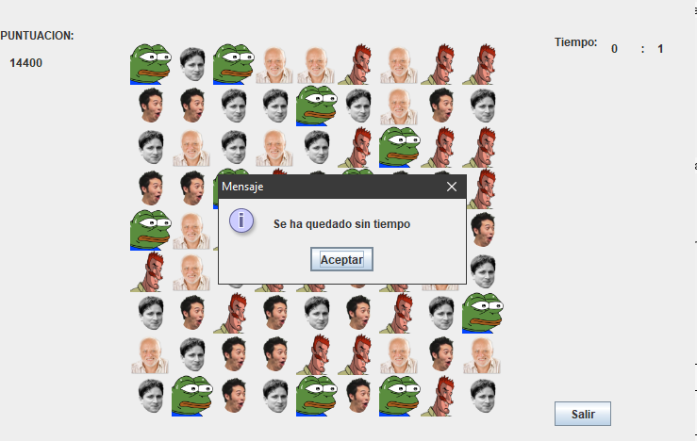

Cuando desee salir del juego, debe clickear el botón “Salir” que se encuentra en la esquina inferior izquierda de la pantalla.

**Referencias**

* <https://medium.com/@john_23522/a-brief-history-of-match-three-games-31233dcdfcc5>
* <http://news.bbc.co.uk/2/hi/technology/7301374.stm>
* <https://web.archive.org/web/20100612032438/http://popcap.com/faq/bejeweled/1033/pc/readme.html>